Министерство образования Республики Беларусь
Учреждение образования «Белорусский государственный университет
информатики и радиоэлектроники»

Факультет Компьютерного Проектирования
Кафедра инженерной психологии и эргономики
Дисциплина: Компьютерные системы и сети

ОТЧЁТ
к лабораторной работе №3
на тему
«Клиент-серверный чат»

Выполнил: Проверила:
ст. гр.410901 Болтак С.В.
Гетманчук Д. Г.

Минск 2026
Задание: Разработать программу для обмена текстовыми сообщениями, работающую в локальной сети:

- У каждого участника есть IP-адрес и имя.
- IP-адреса и порты не должны быть «захардкожены».
- Обмен сообщениями ведётся поверх протокола TCP.
- Необходимо реализовать собственный формат сообщения.
- Требуется ведение истории событий с отметками времени.

Описание: В рамках лабораторной работы на языке Go разработано сетевое приложение для многопользовательского обмена сообщениями, функционирующее по протоколу TCP. Программа поддерживает управление списком узлов, ведение истории событий с временными метками и их синхронизацию при подключении новых участников. Сетевое взаимодействие реализовано без жёсткого кодирования параметров, с использованием различных адресов loopback-интерфейса (127.0.0.x) для имитации узлов сети и корректной обработкой завершения сессий (TCP FIN).

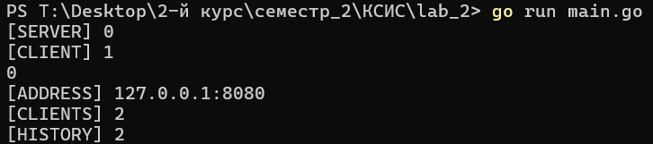
Рисунок 1 - Запуск сервера на адресе 127.0.0.1:8080

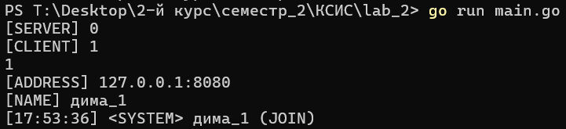
Рисунок 2 - Подключение клиента «дима_1» к серверу

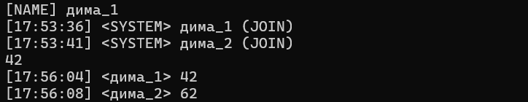
Рисунок 3 - Обмен текстовыми сообщениями между клиентами

Русинок 4 - Отключение клиента «дима_1»

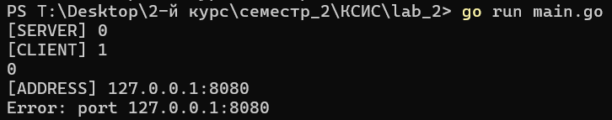
Русинок 5 - Обработка попытки занять используемый порт

Русинок 6 - Трёхкратное рукопожатие при установке TCP-соединения
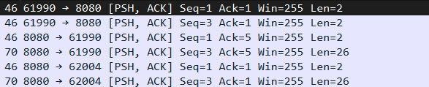
Русинок 7 - Передача текстового сообщения по протоколу TCP

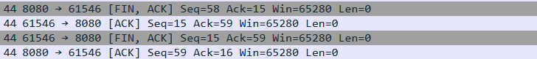
Русинок 8 - Корректное завершение TCP-соединения через флаг FIN
Вывод: В ходе выполнения лабораторной работы было разработано сетевое приложение для обмена сообщениями в локальной сети. Успешно реализован протокол передачи данных поверх TCP, обеспечивающий корректную передачу текста. С помощью сетевого анализатора Wireshark на практике изучены процессы установки и завершения TCP-соединений , а также доказана корректность работы программы в многопользовательском режиме с использованием loopback-интерфейсов.

